Matematyka klasa 3 Branżowa Lekcja 10(zagadnienia na 2 godziny lekcyjne-termin 25.05-06.06)
Cel lekcji: uczeń wie, jak rozwiązać proste równanie z procentami, analizuje zadanie z treścią potrafi za pomocą równania zapisać treść zadania, rozwiązuje równania z procentami, przeksztalca wzory
- Przygotuj zeszyt z matematyki, długopis, kolorowe pisaki, komputer z dostępem do internetu
- W zeszycie zapisz temat lekcji: Zadania procentowe i przekształcanie wzorów
- Skopiuj link i wklej go w przeglądarkę, obejrzyj film : https://www.youtube.com/watch?v=Pnq5WCdHFrQ
- Zadanie: Przepisz do zeszytu poniższe zadania i spróbuj je rozwiązać :
- A) Przepisz zadanie do zeszytu: Bluzka kosztowała 30 zł. Cenę obniżono o 15%. Jaka jest obecnie cena bluzki?
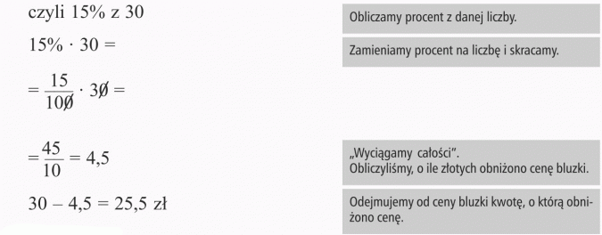
Odpowiedź: Obecnie bluzka kosztuje 25,50 zł.
B) Przepisz kolejne zadanie do zeszytu: Telewizor kosztował 550 zł. Cenę podwyższono o 10%. Ile teraz kosztuje telewizor?
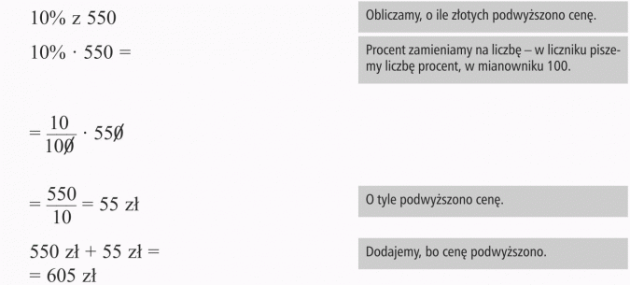
Odpowiedź: Telewizor kosztuje 605zł
C) Przepisz zadanie do zeszytu: Pan Krzysztof zarabia 1500 zł miesięcznie, a pan Adam 2500 zł. Od tych zarobków muszą zapłacić 19% podatku. Który z panów zapłaci większy podatek? O ile większy?
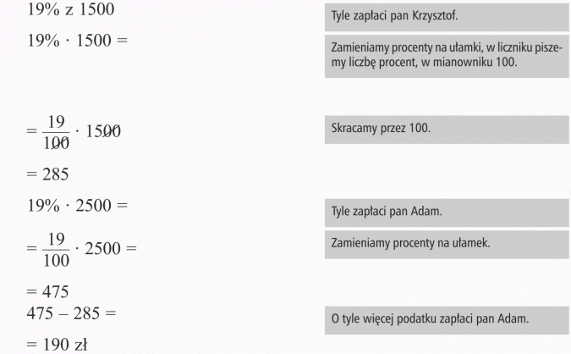
Odpowiedź: Większy podatek zapłaci pan Adam. Zapłaci o 190 zł więcej.
D) Zadanie domowe: Spróbuj rozwiązać poniższe zadania:
Kupując rower na raty, należy wpłacić 15% jego wartości. Ile należy wpłacić, jeżeli rower kosztuje 450 zł?
E) Zadanie domowe: Spróbuj rozwiązać poniższe zadania:
Janek miał 130 zł. 30% tej kwoty wydał na grę komputerową. Ile pieniędzy mu zostało?
7. Poćwicz tabliczkę mnożenia. W tym celu wejdź na link i porozwiązuj przykłady z tabliczki mnożenia: https://www.matzoo.pl/klasa3/tabliczka-mnozenia-w-zakresie-100_14_254

